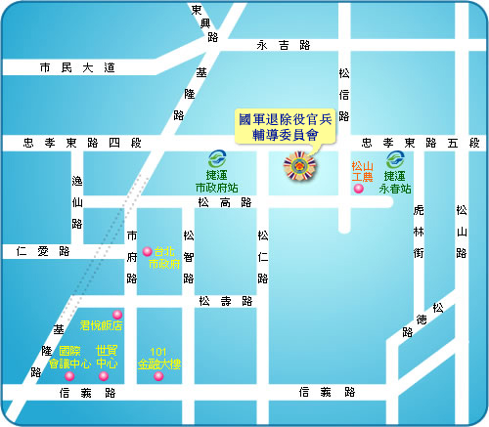
本會交通路線：
- 自行開車
  - 北二高下木柵交流道→〈接〉信義快速道路→〈下引道〉→松仁路〈到底右轉〉→忠孝東路五段約150公尺→本會。
  - 中山高下建國交流道→〈接〉建國高架橋→〈左轉〉→直行忠孝東路〈過基隆路〉→忠孝東路五段約1000公尺→本會。
  - 臺北火車站→忠孝東路一段往南港方向，直行忠孝東路〈過基隆路〉→忠孝東路五段約1000公尺→本會。
- 搭乘公車
臺北市聯營公車212(直行車)、232、232(副)、263、270、270(區間車)、281、284、284(直行)、32、51、611、621、忠孝新幹線等公車至市立工農站下車。
- 搭乘捷運
臺北捷運板南線市政府站3號出口往東、永春站2號出口往西步行約250公尺。

